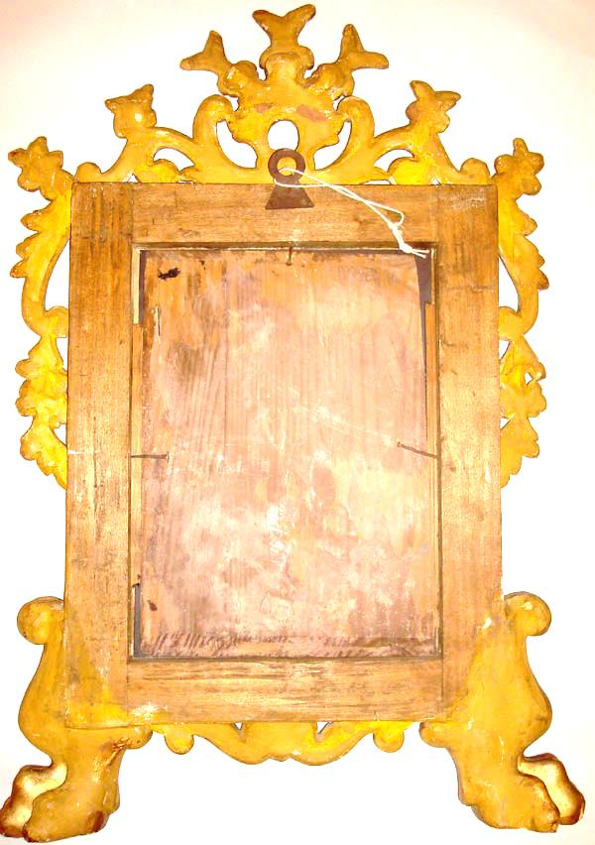

**Srdečně zveme**

**na slavnostní otevření**

**VESNICKÉHO MUZEA**

**v budově**

**Turistického informačního centra**

**(bývalá požární zbrojnice),**

**které se uskuteční**

ve středu

1. května v **10,00** hod..